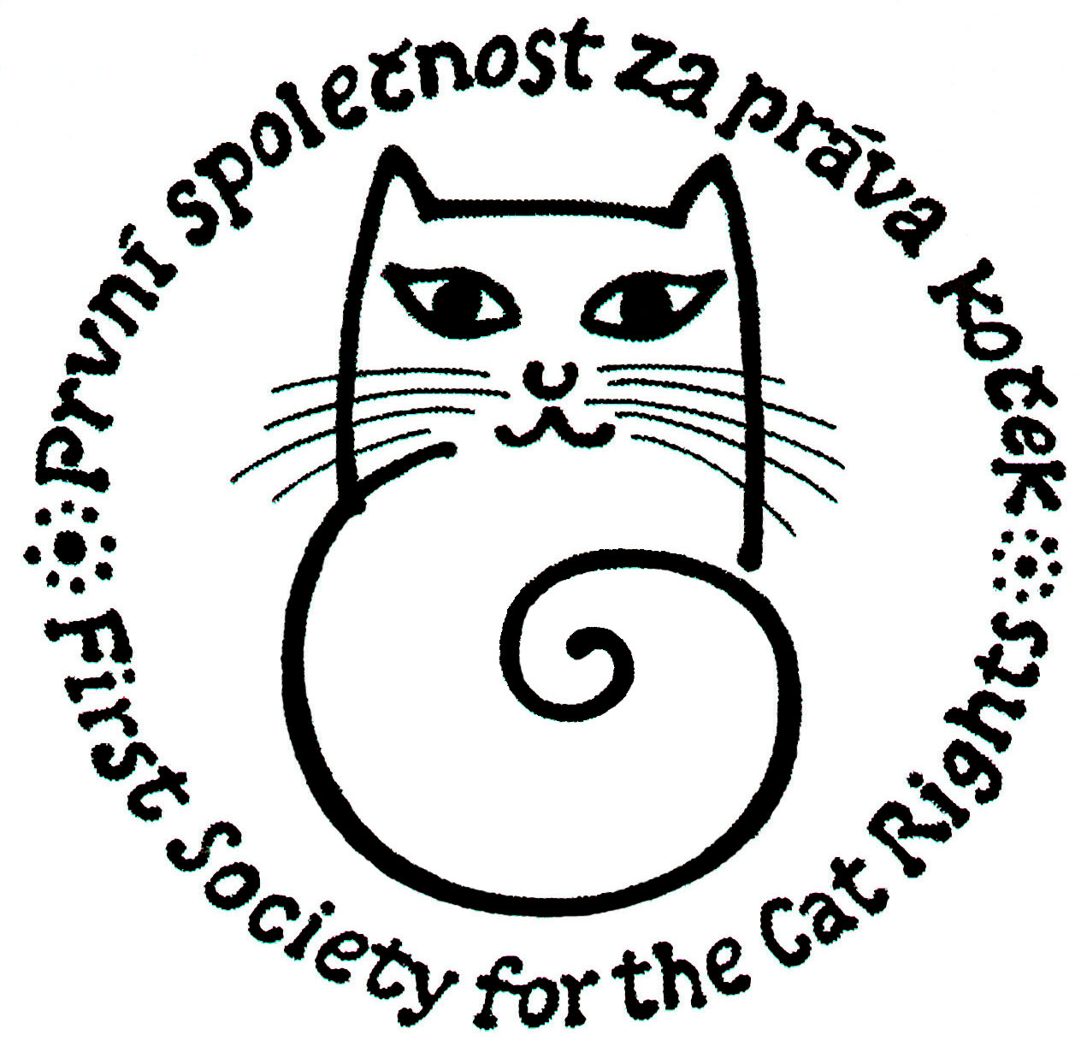
První společnost za práva koček o.s.
Na Bluku 431, 252 28 Černošice
Kontaktní tel.zázn.: +420 257 923 106, mobile: +420 737 601 008
e-mail: info@kockaapravo.cz, prava.kocek@atlas.cz
www.kockaapravo.cz
bankovní účet: 2100296450/2010 Fio banka

DAROVACÍ SMLOUVA

Smluvní strany:

1. První společnost za práva koček o.s.
se sídlem: Na Bluku 431, 252 28 Černošice Česká republika
IČO: 26531569, Registrace 4.5.2001
Číslo účtu: 2100296450/2010 Fio banka
Zastoupená: Alicí Oppovou, předsedkyní sdružení
(dále jen obdarovaný)

2. …………………………..
se sídlem: …………………………..
IČO: …………………………..
Zastoupená: …………………………..
(dále jen dárce)

I. Předmět smlouvy

- Předmětem této smlouvy je poskytnutí finanční částky ve výši ………. (slovy ………), která byla převedena na účet obdarovaného č. 2100296450/2010 Fio banka nebo předána v hotovosti.
- Dar poskytuje dárce obdarovanému dobrovolně.
- Obdarovaný dar přijímá do svého vlastnictví a zavazuje se poskytnutý dar použít pouze v souladu se svými cíly a posláním.
- Dárce má právo žádat obdarovaného o předložení příslušných dokladů osvědčujících užití darů.

II. Ostatní ujednání

- Tato smlouva se vyhotovuje ve dvou stejnopisech, z nichž po jednom obdrží každá ze smluvních stran.
- Smluvní strany prohlašují, že si tuto smlouvu před podpisem přečetly, že byla uzavřena po vzájemném ujednání podle jejich pravé a svobodné vůle. Autentičnost této smlouvy potvrzují svým podpisem

V ........................... dne ......................

